**Instituto Tecnológico Centroamericano**

**Escuela de Ingeniería en computación**



**Materia:**

Aplicación de Metodologías Agiles y Testeo de Software.

**Grupo:**

SIS11-B.

**Carrera:**

Técnico en Ingeniería de Sistemas Informáticos.

**Docente:**

Tec. Giovanni Ariel Tzec Chávez.

**Tema:**

Sistema informático destinado al servicio de comida a domicilio en línea.

**Presentado por:**

Rocío Alejandra Chicas Fortis (242318)

Mauricio Ricardo Hernández Argumedo (057018)

Daniel Iván Peña López (306618)

**Fecha de entrega:**

# Introducción

Las nuevas tecnologías tienen, hoy en día, un papel fundamental en la sociedad y en la vida de cualquiera de nosotros. Su impacto no solo ha cambiado la forma de interactuar de las personas, sino que también ha supuesto una revolución para el comercio electrónico.

En los últimos años, los sistemas que brindan un servicio de comida a domicilio online han generado un gran impacto en la sociedad. Esto se debe a que consiste en facilitar el proceso de elección del producto por parte del cliente y así mismo, agilizar el proceso de entrega que se elabora mediante la gestión de pedidos que se implementa en cada sistema informático.

Un proceso de entrega a domicilio elaborado correctamente le brinda la oportunidad a cualquier negocio aumentar la satisfacción del cliente y por consiguiente generar un aumento en la adquisición de los servicios o productos propuestos de cada restaurante.

Es indudable que gracias a la incorporación de la tecnología y de internet en nuestras vidas, están apareciendo nuevas formas de conseguir clientes online para los restaurantes, y una de las que con mayor fuerza a irrumpido en el mercado es la comida a domicilio.

Ya son muchos los clientes que gracias a internet están realizando pedidos a domicilio y muchos los restaurantes que han encontrado un nuevo servicio y una nueva forma de incrementar sus ventas que incide directamente en su cuenta de resultados.

En el presente proyecto se propone el desarrollo de un sistema informático de servicio de comida a domicilio que se basa en las gestiones de clientes, así como de restaurantes. El sistema informático para la gestión de clientes proporcionará la agilización y mejoramiento del proceso de elección del producto (platillo), conocer nuevos restaurantes, entre otros. La gestión destinada a los restaurantes brinda innumerables oportunidades de crecimiento en el marketing online, entre los cuales destacan el dar a conocer su restaurante, sus menús, platillos, entre otros, generando como resultado el aumento significativo en la productividad comercial de su negocio.

# Descripción del proyecto

El presente proyecto lleva a cabo el desarrollo de un sistema informático dedicado a proporcionar un servicio de comida a domicilio online, el cual se basa en la interacción de dos roles significativos para dicho sistema: cliente y restaurante.

El sistema informático destinado para la gestión de clientes brinda al usuario una experiencia innovadora que agiliza y mejora el proceso de elección del producto que desea adquirir, conocer nuevos restaurantes, así como visualizar la información necesaria de dichos restaurantes mediante un perfil creado con anterioridad, obtener información acerca del platillo o comida mediante un menú de cada restaurante y generar su pedido de una forma segura desde la comodidad de su casa.

Con la finalidad de satisfacer al cliente, este mismo, podrá generar los pedidos que sean necesarios para adquirir el producto o platillo que ha seleccionado con anterioridad.

La gestión destinada a los restaurantes proporciona innumerables beneficios y oportunidades de crecimiento en el comercio electrónico (marketing online), entre los cuales destaca tener un nuevo canal de venta en cual puede dar a conocer su restaurante, sus menús del día y platillos, llegar a miles de clientes en cuestión de segundos, aumentar sus ingresos, expandir su negocio a nuevos clientes, entre otros; generando como resultado el aumento significativo en la productividad comercial de su restaurante.

El restaurante podrá visualizar la gestión de pedidos en donde estarán, como es de esperar, todos los pedidos realizados por los clientes. Mediante este proceso el restaurante mismo podrá cambiar el estado de pendiente a entregado, generando como resultado un proceso limpio y organizado al atender sus clientes y llevar el control de los platillos que están siendo entregados.

# Diseño de la solución

Es cada vez más notorio que los restaurantes ya no ven en las nuevas tecnologías una amenaza, sino una oportunidad, y sin duda esto es algo que está repercutiendo muy positivamente en la rentabilidad del sector.

El proyecto busca satisfacer las necesidades de crecimiento de todo restaurante y así mismo satisfacer la comodidad y seguridad de todo cliente. Para poder obtener dichas afirmaciones, ambos roles (cliente y restaurante) deberán registrarse en el sistema y posteriormente crear su respectivo perfil.

El cliente, al tener creado su perfil, el cual contiene los datos necesarios del mismo, podrá visualizar los distintos platillos de los distintos restaurantes registrados en el sistema. Por cada platillo se adquiere la información necesaria, como lo es el precio y una pequeña descripción. Finalmente, el cliente podrá generar su pedido, el cual será enviado al restaurante que lo provee.

En cuanto a los restaurantes, al crear su perfil, este podrá gestionar sus platillos, controlando a que menú y categoría pertenecen, también podrá gestionar los pedidos efectuados por el cliente, el cual podrá cambiar del estado pendiente a entregado (activo/ inactivo). Este proceso le permitirá al restaurante llevar un mayor control de sus platillos y de cómo estos mismos están siendo entregados al cliente.

Para visualizar todos los procesos mencionados anteriormente, agilizar el proceso y mejorar la rapidez de este mismo, el sistema informático dedicado a proporcionar un servicio de comida a domicilio online, proporciona una actualización de datos a tiempo real (mediante la implementación de ajax) el cual mantendrá informados de la mejor manera posible al cliente, así como al restaurante.

# Objetivos

## Objetivo general.

Desarrollar un sistema de servicio de comida a domicilio en línea, optimizado y automatizado, que permita la agilización de procesos en los pedidos tanto para clientes y restaurantes, facilitando la organización y control los mismos.

## Objetivos específicos.

# Justificación

La rapidez que impone el estilo de vida moderno, en el que no siempre hay tiempo para cocinar, las largas jornadas de trabajo y los cambios en la organización familiar, unido a la generalización del uso de Internet, han impulsado el sector de la comida a domicilio en todo el mundo.

Este modelo de negocio ha experimentado un incremento a lo largo de los últimos años, lo que demuestra que, pese a las creencias y la crisis, los sistemas de servicio de comida a domicilio online son funcionales y efectivos como parte del comercio electrónico.

El hecho de pedir un menú a través de un ordenador o de un móvil aporta al restaurador la posibilidad de disponer de una nueva línea de negocio y un nuevo canal de venta, así como la disposición de diversas herramientas de marketing para darse a conocer. Llegar a miles de usuarios con un alto potencial de futuros clientes a través de un sitio web seguro e intuitivo en el que dar a conocer sus platos les genera más pedidos y más ingresos.

Al mismo tiempo, todo usuario, que busca más calidad de vida, puede dedicarse a sus pasatiempos, actividades, a su familia y a sus amigos; no perder tiempo en la cocina, además tener a disposición la posibilidad de que su paladar descubra una gran variedad de platillos de todo el mundo sin la necesidad de moverse o salir de su casa es impactante, todo gracias a un servicio de comida a domicilio en la web. Siendo así, podemos asegurar que el cliente no se mueve; más bien, es el restaurante el que va a él.

Debido a los motivos presentados anteriormente, en el presente proyecto se lleva a cabo el desarrollo de un sistema informático dedicado a proporcionar un servicio de comida a domicilio online, generando beneficios en la gestión de clientes, así como de restaurantes asociados a dicho sistema.

# Alcances.

Los alcances del proyecto llevado a cabo se muestran en el siguiente listado:

* El sistema destinado para el servicio de comida a domicilio en línea tendrá niveles de restricción en sus funcionabilidades dependiendo del rol que cada usuario posea en dicho sistema.
* El proyecto que se desarrollará tendrá como objetivo automatizar y agilizar los procesos de pedidos de realizados por el cliente y entregados por el restaurante.
* El sistema desarrollado permitirá a los clientes visualizar los platillos de los restaurantes y generar pedidos en base a ello, disminuyendo de esa manera, el tiempo necesario para el procesamiento de dicha información y agilizando el proceso de pedidos.
* Los restaurantes que harán uso del sistema será únicamente para gestionar su información de platillos (insertar, editar y eliminar), modificar su perfil y gestionar los pedidos efectuados por el cliente asignándoles un estado (activo/inactivo).
* El sistema propuesto tendrá dentro de su ámbito de aplicación el uso de sesiones; mediante el cual se llevará el control interno de acciones efectuadas de cada usuario independientemente del rol que ocupe dentro del sistema.
* El proyecto desarrollado permitirá a cada usuario asegurar sus datos e información personal, todo esto con la finalidad de proteger la información del cliente y restaurante que ocupe el sistema en línea.
* La funcionabilidad del sistema está enfocada en el seguimiento de los pedidos efectuados por el cliente, la operatividad del sistema con respecto al uso de sesiones y el manejo de la información que esto conlleva.
* La documentación del sistema (documentos finales, requerimientos técnicos de instalación y manual de usuario) se proporcionarán de forma impresa y medio óptico al finalizar el proyecto.

# Limitaciones.

**Limitaciones de tiempo.**

Se ha establecido el periodo en que se debe realizar el proyecto, el cual consiste en desarrollar un sistema destinado para el servicio de comida a domicilio en línea. Sin embargo, debido a circunstancias imprevistas fuera de nuestro alcance, se presenta la dificultad de organizar el tiempo o seguir el horario estipulado con anterioridad por cada integrante del grupo.

**Limitaciones de recursos.**

Debido a la falta de recursos técnicos, como lo son las computadoras portátiles, se ha tenido que buscar áreas de trabajo no muy convenientes o lo suficientemente equipadas con recursos informáticos, pero necesarias para el avance y desarrollo del proyecto llevado a cabo.

**Limitaciones económicas.**

El aspecto económico no interviene de forma directa en el desarrollo del proyecto, sin embargo, aspectos como lo son el transporte, el gasto en alimentos y viáticos generan un costo progresivo que cada integrante del equipo de trabajo ha tenido que costear.

# Diseño de base de datos, proceso de normalización.

**Primer diseño de base de datos.**

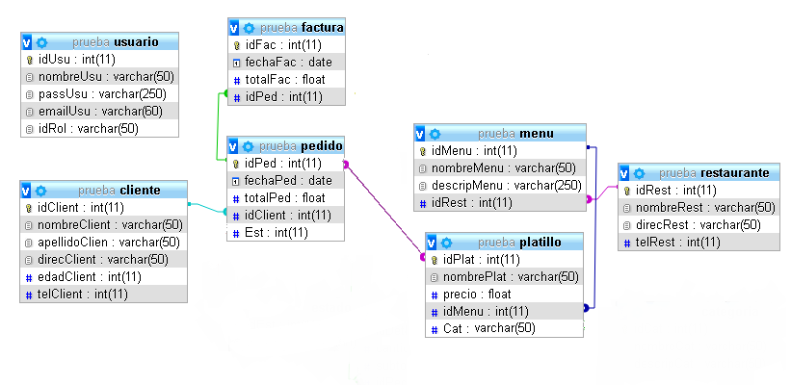

**Base de datos normalizada.**

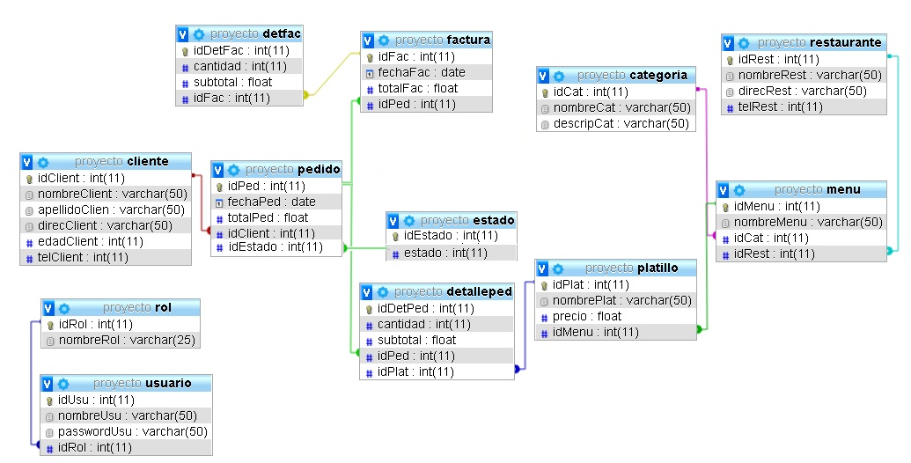

# Diagrama final de la base de datos



# Metodología seleccionada por el equipo de desarrollo

La organización del equipo de trabajo para el levantamiento de requerimientos consiste en la metodología SCRUM, la cual es una metodología ágil, mediante la cual a través de prácticas colaborativas se minimizan todo tipo de riesgos en la elaboración de un proyecto.

La metodología SCRUM es un proceso en el que se aplican de manera regular un conjunto de buenas prácticas para trabajar colaborativamente, en equipo, y obtener el mejor resultado posible de un proyecto. Estas prácticas se apoyan unas a otras y su selección tiene origen en un estudio de la manera de trabajar de equipos altamente productivos.

Los roles llevados en el desarrollo del proyecto son los siguientes:

**Product Owner:** Tec. Giovanni Ariel Tzec Chávez.

**Scrum Master:** Rocío Alejandra Chicas Fortis.

**Scrum Team**: Daniel Iván Peña Lopez.

**Scrum Team**: Ricardo Mauricio Argumedo.

# Historias de usuario con sus criterios de aceptación (Backlog general)

**Historia de usuario:**

Yo como usuario quiero una página web para pedir comida rápida.

**Criterios de Aceptación:**

* Diseño de pantallas para página web de cliente (8)
* Enlazar pantallas (2)
* Diseño de formularios (5)
* Diseñar base de datos (8)

**Historia de usuario:**

Yo como usuario quiero que el pago del pedido sea contra entrega para poder pagar en efectivo y no con tarjeta.

**Criterios de aceptación:**

* Diseño de formularios (5)
* Programación de formularios (13)
* Validación de formularios (5)
* Crear sistema de filtros en la página web para clientes (13)

**Historia de usuario:**

Yo como propietario quiero que los usuarios se deban registrar en la página web de clientes para tener un mejor contacto con el restaurante.

**Criterios de Aceptación:**

* Diseño de formularios (5)
* Programación de formularios (13)
* Validación de formularios (5)
* Creación de LogIn / SignUp (clientes) (13)

**Historia de usuario:**

Yo como usuario quiero poder ver una lista de los restaurantes para conocer los locales disponibles.

**Criterios de aceptación:**

* Diseño de pantallas para app (8)
* Programación de pantallas para clientes (13)

**Historia de usuario:**

Yo como usuario quiero poder ver los menús disponibles de los restaurantes para poder generar un pedido.

**Criterios de aceptación:**

* Diseño de pantallas para página web de clientes (8)
* Programación de pantallas para clientes (13)

**Historia de usuario:**

Yo como usuario quiero una pantalla donde se especifiquen los platos recomendados para facilitar el proceso de elección.

**Criterios de aceptación:**

* Diseño de pantallas para página web de clientes (8)
* Programación de pantallas para página web de clientes (13)
* Conexión de base de datos (5)

**Historia de usuario:**

Yo como usuario quiero poder visualizar los perfiles de los restaurantes para tener mayor información sobre el local.

**Criterios de aceptación:**

* Diseño de pantallas para página web de clientes (8)
* Programación de pantallas para página web de clientes (13)
* Conexión de base de datos (5)

**Historia de usuario:**

Yo como propietario de restaurante quiero poder registrar mi local mediante un sitio web para poder brindar mis servicios por medio de la aplicación.

**Criterios de aceptación:**

* Diseño de formularios (5)
* Programación de formularios (13)
* Creación de LogIn / SignUp (Página web de restaurantes) (13)
* Conexión de base de datos (5)

**Historia de usuario:**

Yo como propietario de restaurante quiero ingresar el menú disponible de cada día para mantener a los usuarios informados.

**Criterios de aceptación:**

* Diseño de pantallas de página web (restaurantes) (5)
* Programación de pantallas de página web (restaurantes) (13)

**Historia de usuario:**

Yo como propietario de restaurante quiero poder verificar en tiempo real si se ha realizado un pedido para llevar un mejor control de los mismos.

**Criterios de aceptación:**

* Diseño de pantallas de página web (restaurantes) (5)
* Programación de pantallas de página web (restaurantes) (13)
* Establecer actualización en tiempo real (8)

**Historia de usuario:**

Yo como propietario de restaurante quiero poder modificar el estado de los pedidos entre, pendiente, enviado y finalizado para llevar un mejor control de los pedidos.

Criterios de aceptación:

* Diseño de pantallas de página web (restaurantes) (5)
* Programación de pantallas de página web (restaurantes) (13)
* Establecer actualización en tiempo real (8)

**Historia de usuario:**

Yo como propietario de restaurante quiero que los pedidos se muestren cronológicamente con fecha de creación para reconocer prioridades de entrega.

**Criterios de aceptación:**

* Diseño de pantallas de página web (restaurantes) (5)
* Programación de pantallas de página web (restaurantes) (13)
* Establecer actualización en tiempo real (8)

**Historia de usuario:**

Yo como propietario de Metro Food, quiero un método seguro de pedidos para evitar pérdidas monetarias.

**Criterios de aceptación:**

* Crear sistema de filtros en la página web de clientes (13)
* Validación de formularios (5)
* Creación de LogIn / SignUp (Pagina web de clientes) (13)
* Creación de LogIn / SignUp (Página web de restaurantes) (13)
* Redactar documentación (3)

**Historia de usuario:**

Yo como usuario quiero que la página de Metro Food se pueda ver desde cualquier tamaño de dispositivo, para mejor.

Criterios de aceptación:

* Implementación de bootstrap (3)

**Historia de usuario:**

Yo como usuario quiero un sistema de filtros específicos para agilizar el proceso de búsqueda.

**Criterios de aceptación:**

* Diseñar base de datos (8)
* Programación de base de datos (13)
* Conexión de base de datos (5)
* Crear sistema de filtros en la página web de clientes (13)

# Sprint backlog de cada sprint

(Todos los sprint presentados con anterioridad + el sprint final).

|  |  |
| --- | --- |
| **Sprint Número 1** | |
| **Actividad** | **Dificultad** |
| Diseñar base de datos | 8 |
| Diseño de pantallas para clientes | 8 |
| Diseño de pantallas para restaurantes | 5 |
| Diseño de formularios | 5 |
| Implementación de bootstrap | 3 |
| Enlazar pantallas | 2 |
| **Total** | 31 |

|  |  |
| --- | --- |
| **Sprint Número 2** | |
| **Actividad** | **Dificultad** |
| Creación de LogIn / SignUp (Gestión clientes) | 13 |
| Creación de LogIn / SignUp (Gestión restaurantes) | 13 |
| Programación de formularios | 13 |
| Conexión de base de datos | 5 |
| **Total** | 44 |

|  |  |
| --- | --- |
| **Sprint número 3** | |
| **Actividad** | **Dificultad** |
| Programación de base de datos | 8 |
| Programación de pantallas para clientes | 13 |
| Programación de pantallas para restaurantes | 13 |
| Creación de perfiles para clientes y restaurantes | 5 |
| Gestión de imágenes en página web | 5 |
| **Total** | 44 |

|  |  |
| --- | --- |
| **Sprint número 4** | |
| **Actividad** | **Dificultad** |
| Validación de formularios | 5 |
| Crear sistema de filtros | 13 |
| Establecer actualización en tiempo real | 8 |
| Redactar documentación | 3 |
| Detalles estéticos menores | 1 |
| Crear el rol administrador | 8 |
| **Total** | 38 |

# Planificación por cada sprint (Sprint planning).

**Sprint 1**

Para el sprint 1 decidimos como grupo, centrarnos en la base de nuestro proyecto. No se puede empezar a desarrollar un proyecto tan grande sin tener establecido los fundamentos de este mismo.

La primera actividad en nuestras reuniones fue hacer un análisis a profundidad de nuestro sistema, dimos contestación a preguntas esenciales viendo nuestro proyecto desde el punto de vista de un usuario ‘x’. Si yo fuera un usuario ¿Qué haría al entrar a una página de servicio de comida a domicilio? ¿Necesitaría crear una cuenta para proteger mis datos? ¿Cómo haría un pedido?, y cuando lo realice ¿Tendría un estado dicho pedido? ¿Me gustaría tener un filtro de búsqueda?

Fue entonces que nos dimos cuenta que para desarrollar nuestro proyecto necesitábamos crear un sitio con distintas gestiones, crear sesiones, encapsulamiento, entre otros; pero para todo ello, debíamos de iniciar con el **diseño** de dichas pantallas.

Al responder las preguntas mencionadas anteriormente, definimos de inmediato que lo primero que vería el usuario al entrar a una página de servicio de comida a domicilio sería una pantalla llena de la información necesaria sobre nuestros servicios con un menú de navegación hacia distintas páginas como “contáctanos” o “sobre nosotros” y para ello, diseñamos las pantallas necesarias en lenguaje HTML, luego para que el usuario pudiera proteger sus datos diseñamos los formularios de Login y SignUp, también diseñamos las pantallas para las gestiones de clientes y restaurantes, pero aun así faltaba algo.

¿Hacia dónde irían todos los datos de los formularios? ¿Dónde se guardarían? La clave y respuesta a esta pregunta constituía la base de nuestro proyecto: el diseño de la base de datos.

**Sprint 2**

Al dar inicio el sprint 2, nuestro proyecto tenía establecido las bases o “esqueleto” que lo constituía. Teníamos el diseño de la base de datos, el diseño de las pantallas para la gestión de clientes y para la gestión de restaurantes, también teníamos a disposición el diseño de los formularios Login y SignUp ¿Qué era lo esencial para continuar en el desarrollo de nuestro proyecto? ¿Qué se aproximaría para este Sprint?

Fue como entonces empezamos la programación de nuestro proyecto, y ¿Qué era lo primero que programaríamos? La respuesta estaba en las actividades que teníamos efectuadas, es decir, los formularios que teníamos diseñados: **Login y SignUp**.

Empezamos en crear una conexión a la base de datos, para ello, decidimos realizarlo con la extensión Objetos de Datos de PHP (PDO), y empezamos a programar el SignUp insertando datos a la DB, al efectuarlo, procedimos a codificar el Login, el cual se basa en enviar consultas a la base de datos para dejar acceder a los usuarios al sistema.

Al crear el login, se programó el encapsulamiento dependiendo del rol del usuario y se validaron los campos de dichos formularios.

**Sprint 3**

El sprint 3 dio inicio con actividades tan importantes, que básicamente constituían el fuerte de nuestro proyecto, todo se resumía a una palabra: **programación**.

Establecimos como equipo lo que empezaríamos a programar, y eso sería la base de datos, hicimos las últimas modificaciones en ella, como por ejemplo añadir los campos de imágenes en las tablas platillo, cliente y restaurante, todo con la finalidad de obtener los datos correctos y brindarle mayor funcionalidad, así como un diseño atractivo a nuestro sistema destinado para el servicio de comida a domicilio en línea.

Teniendo realizado la programación de base de datos y la gestión de imágenes en la página web procedimos con la programación para las pantallas dedicadas a la gestión de clientes y la gestión de restaurantes ¿Qué comprendían estas actividades? El CRUD.

Insertar, modificar, mostrar y eliminar, suena a actividades fáciles de realizar, pero difíciles de programar, lo cierto es que, para un estudiante que sólo tiene conocimientos básicos en PHP, elaborar el CRUD completo de un sistema no es tarea fácil. Sin embargo, el sprint continuaba y poco a poco, la programación para las pantallas dedicadas a la gestión de clientes y a la gestión de restaurantes, fue terminada.

Finalmente procedimos a la creación de perfiles para clientes y restaurantes, la cual consistía en el uso de sesiones.

**Sprint 4**

Como si nada, estamos dando inicio al último sprint de nuestro proyecto, la intriga y emoción que genera esta etapa es inigualable, nos aferramos a la última parte de todo nuestro sistema, la parte que define nuestro rendimiento y dedicación a cada actividad realizada en el transcurso de unos pocos meses.

Las actividades a realizar fueron claras y concisas, ya que, al tener el proyecto casi terminado, los “cabos sueltos” que encontramos serían las actividades a efectuar.

Teniendo esto presente, definimos lo que trabajaríamos como equipo en el último sprint, lo cual sería:

* Validación de formularios
* Crear sistema de filtros
* Establecer actualización en tiempo real
* Redactar documentación
* Detalles estéticos menores
* Crear el rol de administrador

Las actividades han sido realizadas y el proyecto, terminado, solo es cuestión de tiempo para ver el resultado final de nuestro proyecto y en base a ello, obtener una calificación.

# Daily Scrum de cada sprint y sprint final

**Sprint 1**

(fotos)

**Sprint 2**

**Daily Meeting #1**

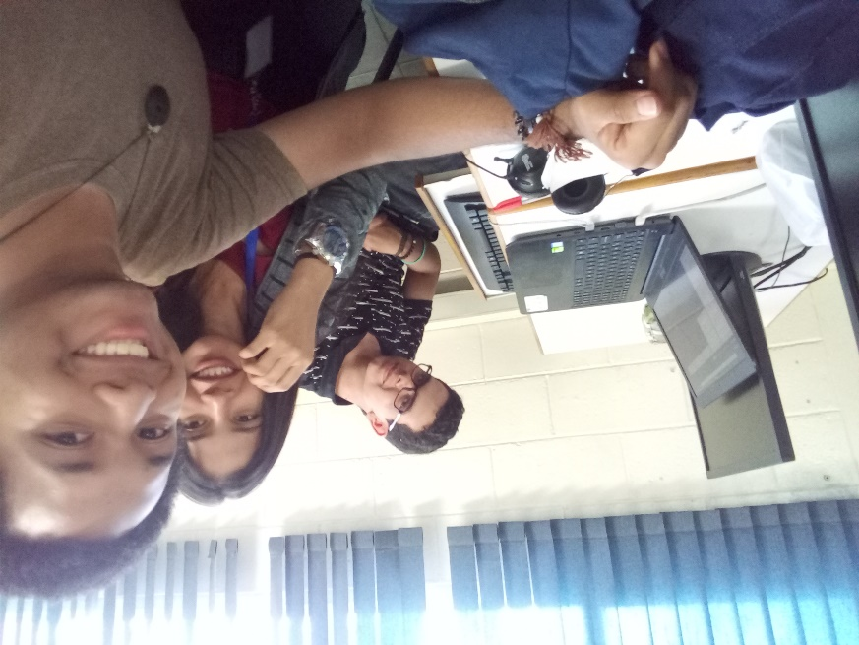

**Daily Meeting #2**

**Daily Meeting #3**

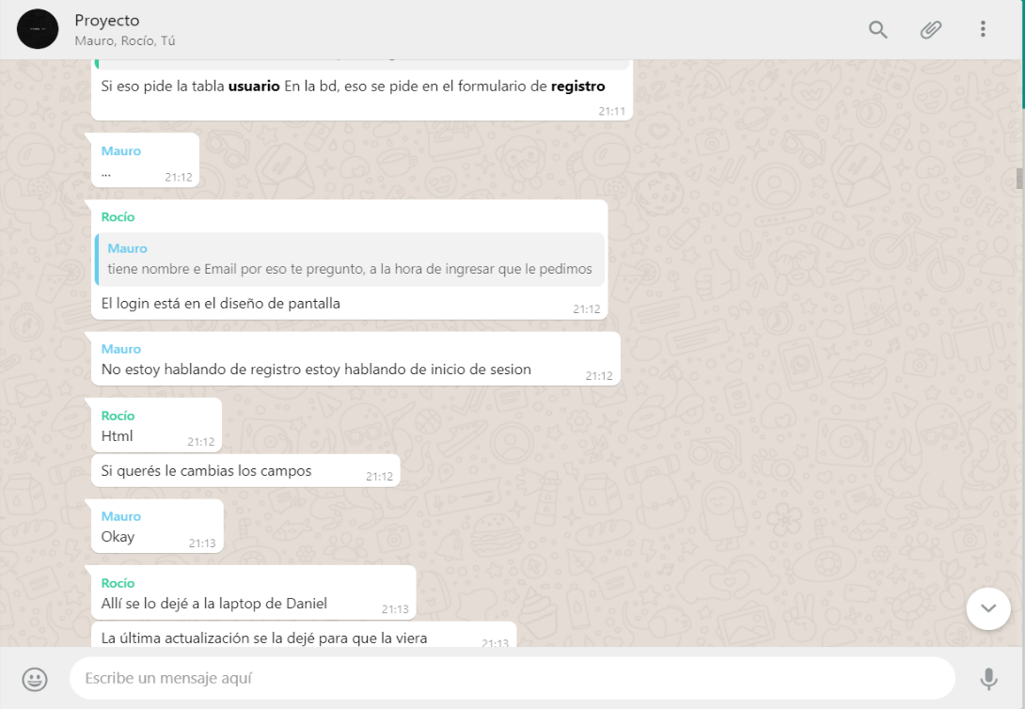

**Daily Meeting #4**

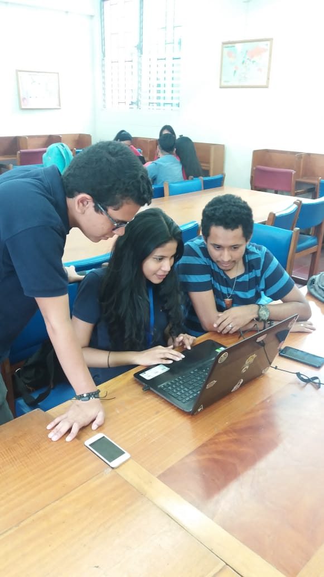

**Daily Meeting #5**

**Daily Meeting #6**

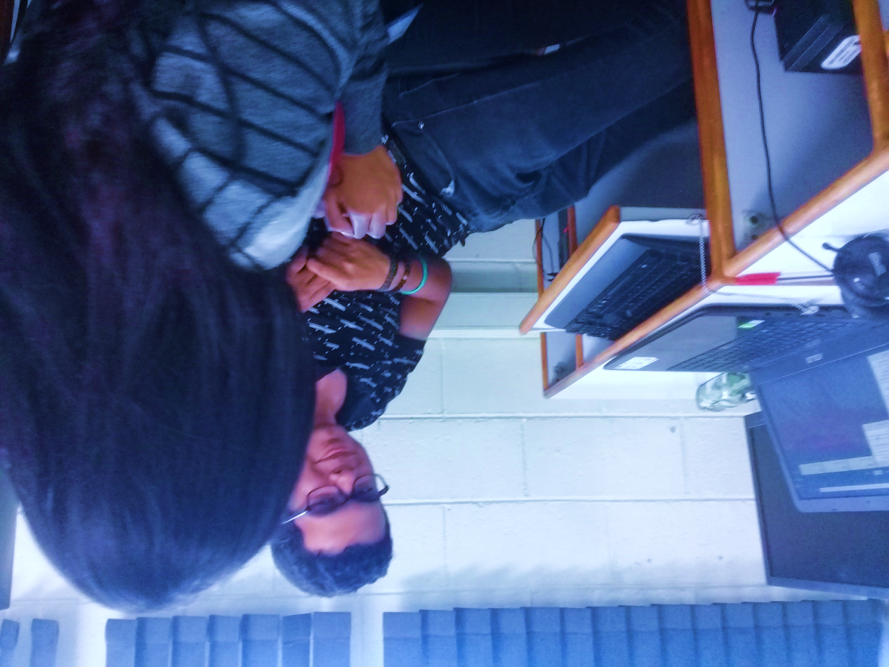

**Daily Meeting #7**

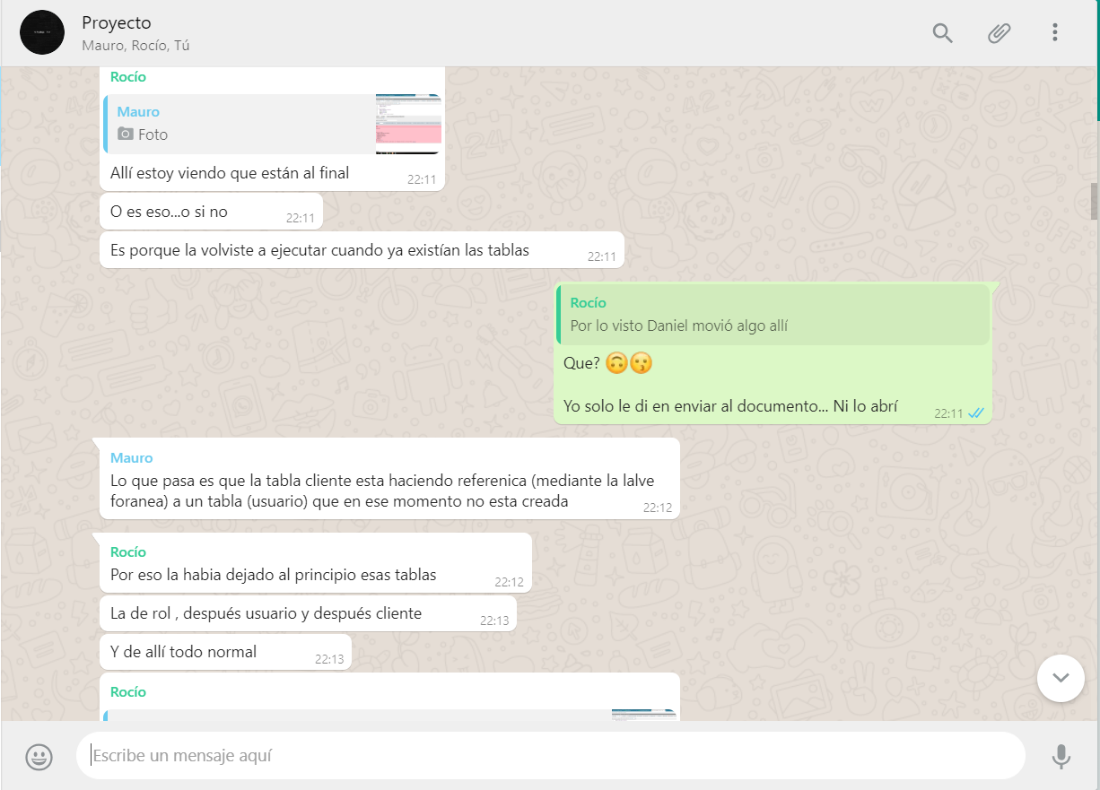

**Daily Meeting #8**

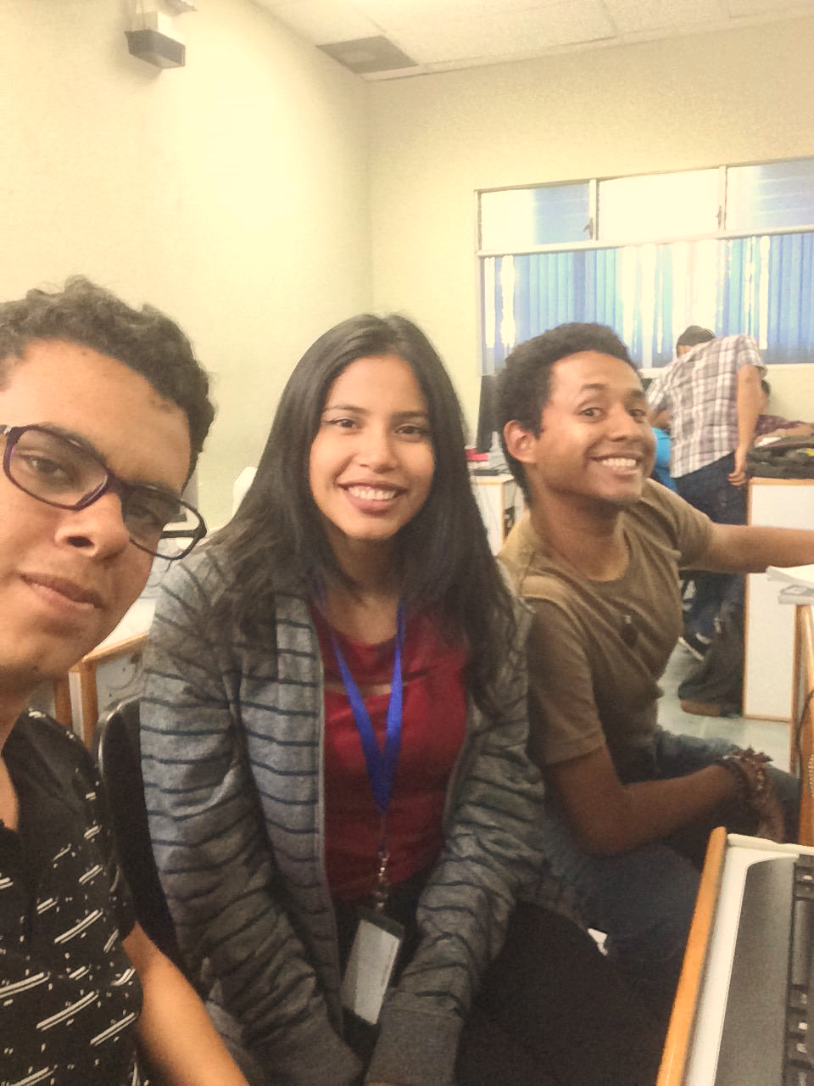

**Daily Meeting #9**

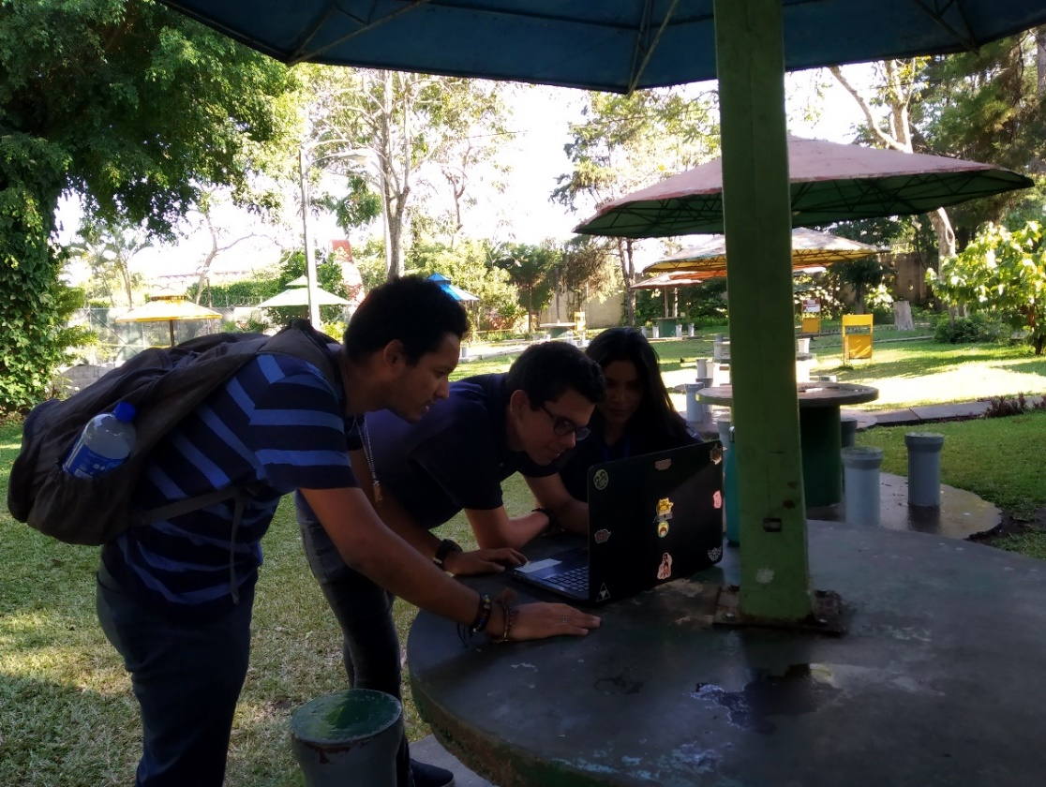

**Daily Meeting #10**

**Sprint 3**

**Daily Meeting #1**

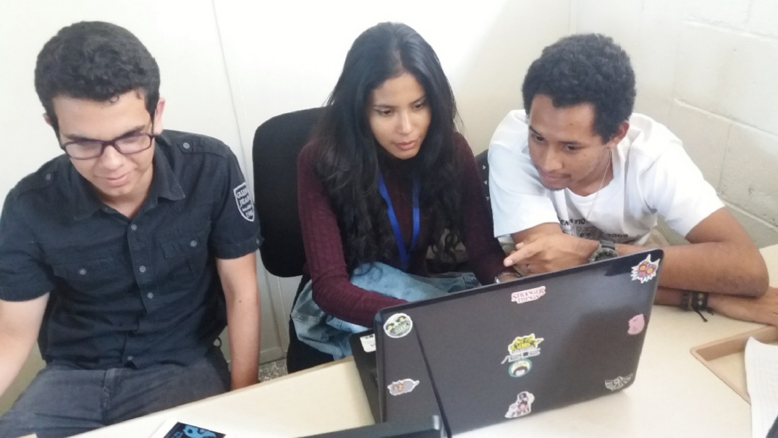

**Daily Meeting #2**

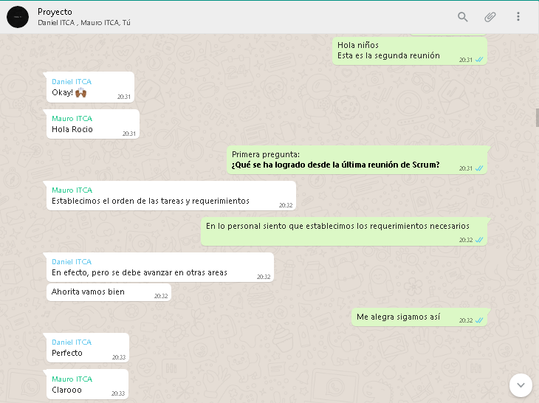

**Daily Meeting #3**

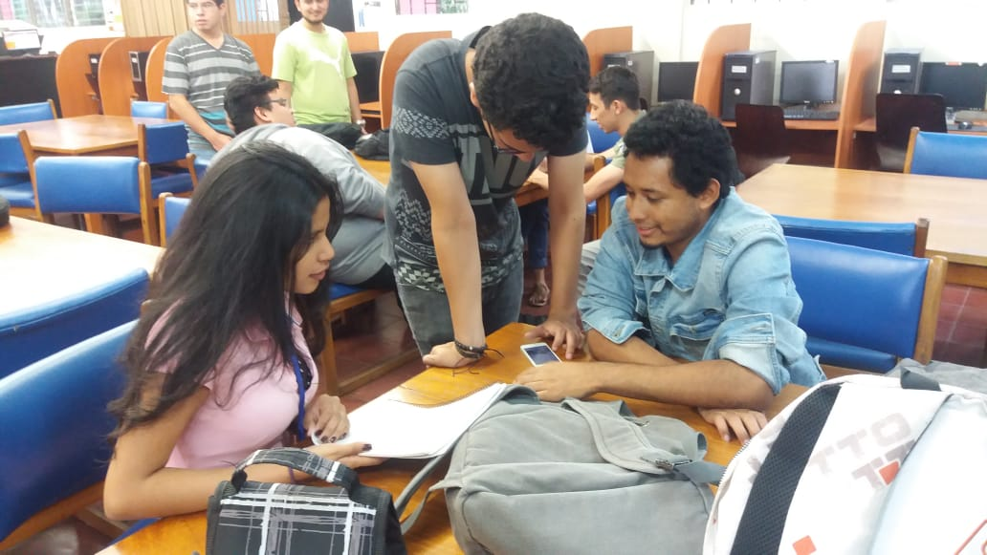

**Daily Meeting #4**

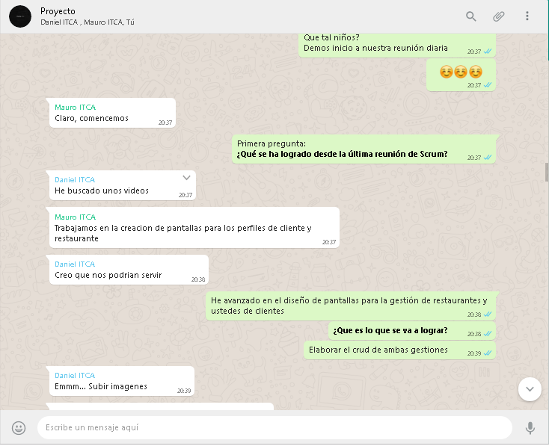

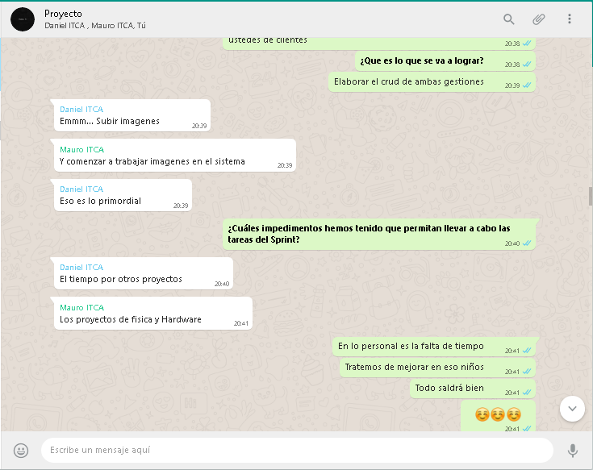

**Daily Meeting #5**

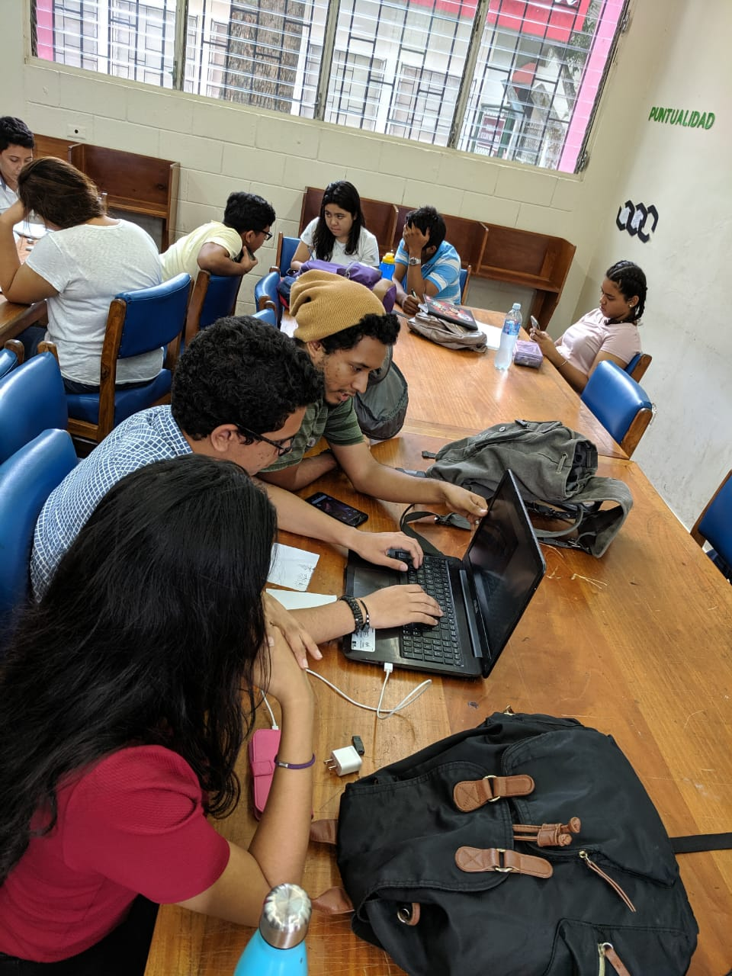

**Daily Meeting #6**



**Daily Meeting #7**

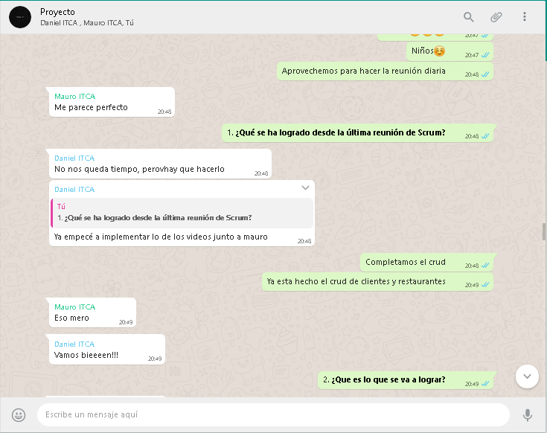

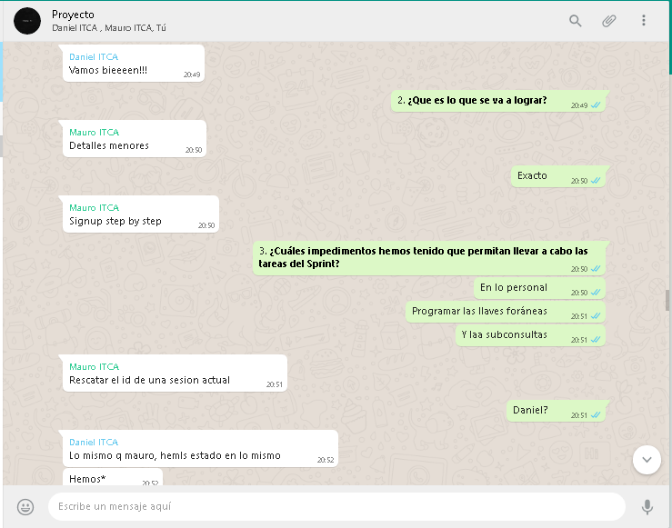

**Daily Meeting #8**

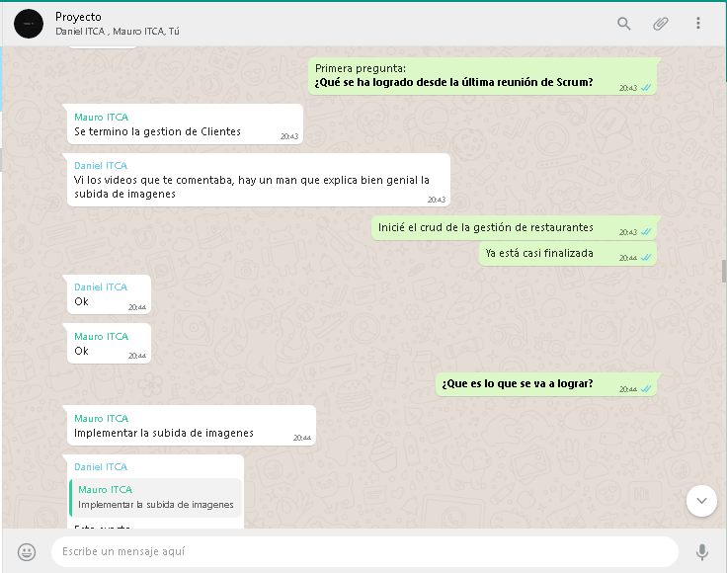

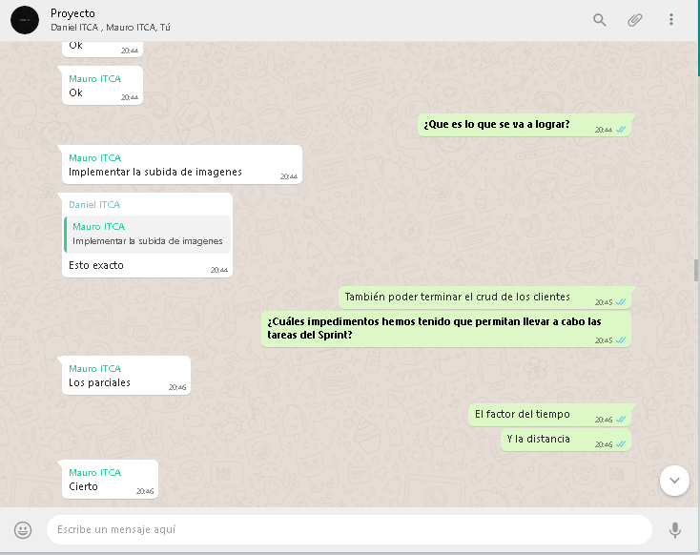

**Daily Meeting #9**

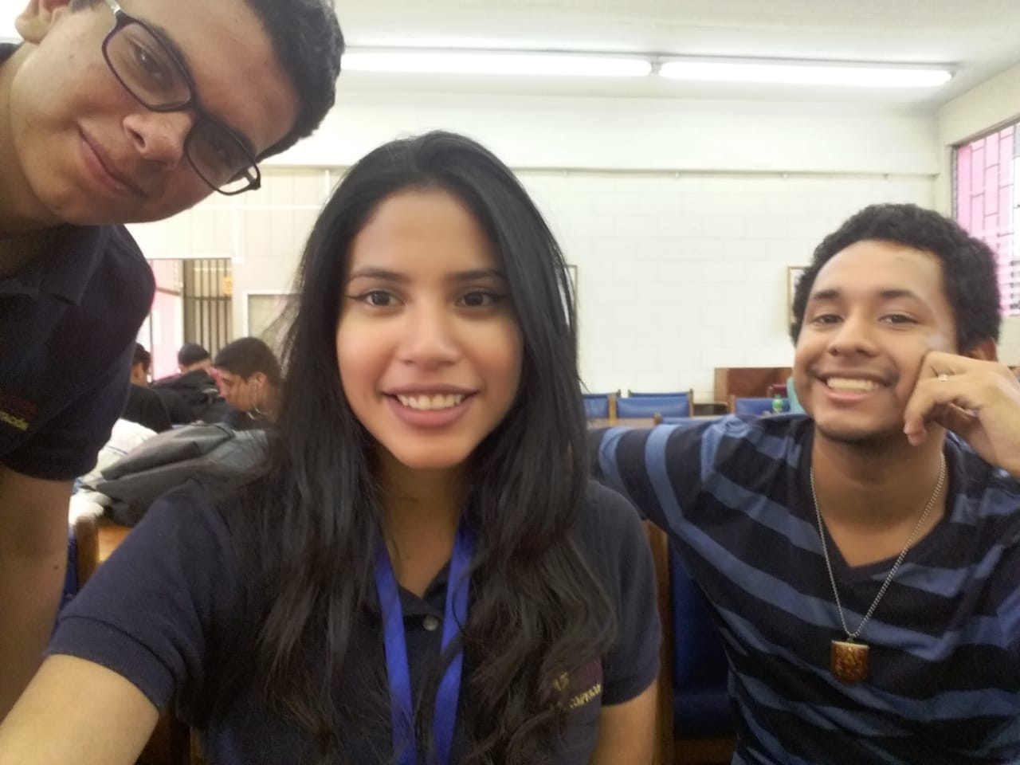

**Daily Meeting #10**

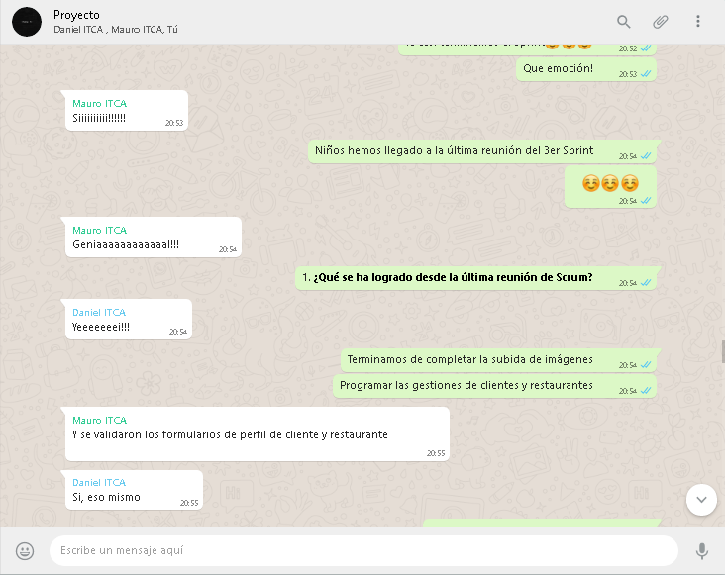

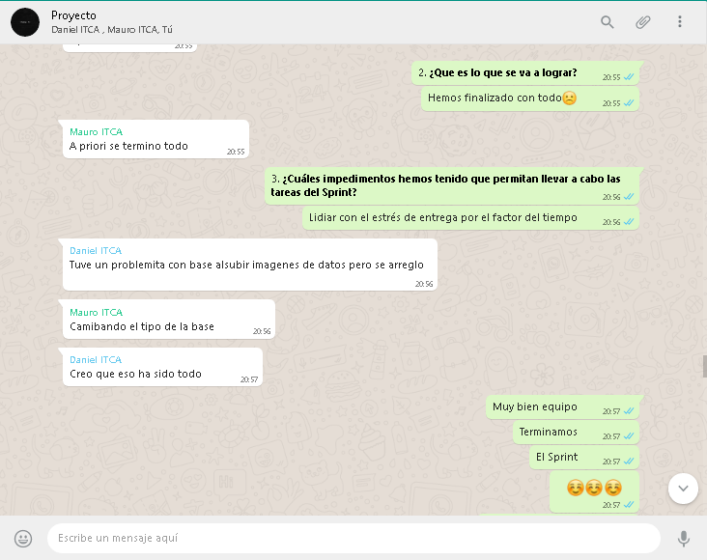

**Sprint 4**

(fotos)

# Sprint review de todos los sprint.

(Actividades terminadas)

# Sprint retrospective de todos los sprint

(preguntas)

# Scrum burndown de todos los sprint.

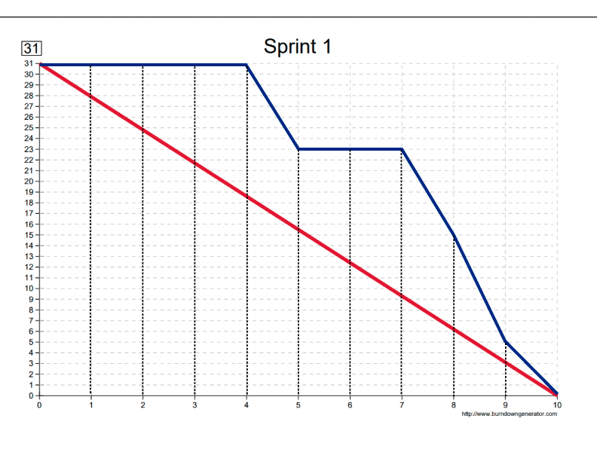

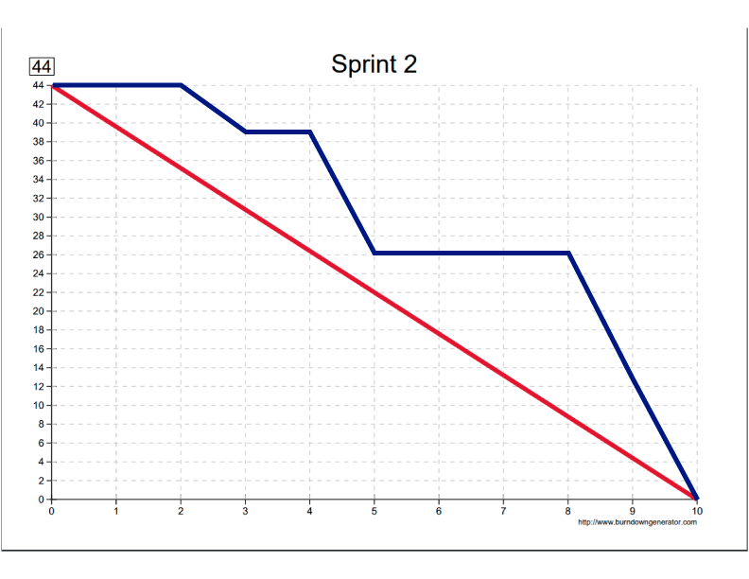

**Sprint 3**

(fotos)

**Sprint 4**

(fotos)

# Estimación de tiempos por cada actividad (Planning Poker).

**Listado de actividades**

1. Diseñar base de datos (8)
2. Programación de base de datos (8)
3. Conexión de base de datos (5)
4. Diseño de pantallas para app (8)
5. Diseño de pantallas de página web (5)
6. Programación de pantallas para app (13)
7. Programación de pantallas de página web (13)
8. Creación de LogIn / SignUp (App) (13)
9. Creación de LogIn / SignUp (Página web) (13)
10. Implementación de bootstrap (3)
11. Creación de perfiles para clientes y restaurantes (5)
12. Crear el rol administrador (8)
13. Gestión de imágenes en página web (5)
14. Establecer actualización en tiempo real (8)
15. Diseño de formularios (5)
16. Programación de formularios (13)
17. Enlazar pantallas (2)
18. Crear sistema de filtros en la app (13)
19. Redactar documentación (3)
20. Detalles estéticos menores (1)
21. Validación de formularios (5)

**Planning Poker**

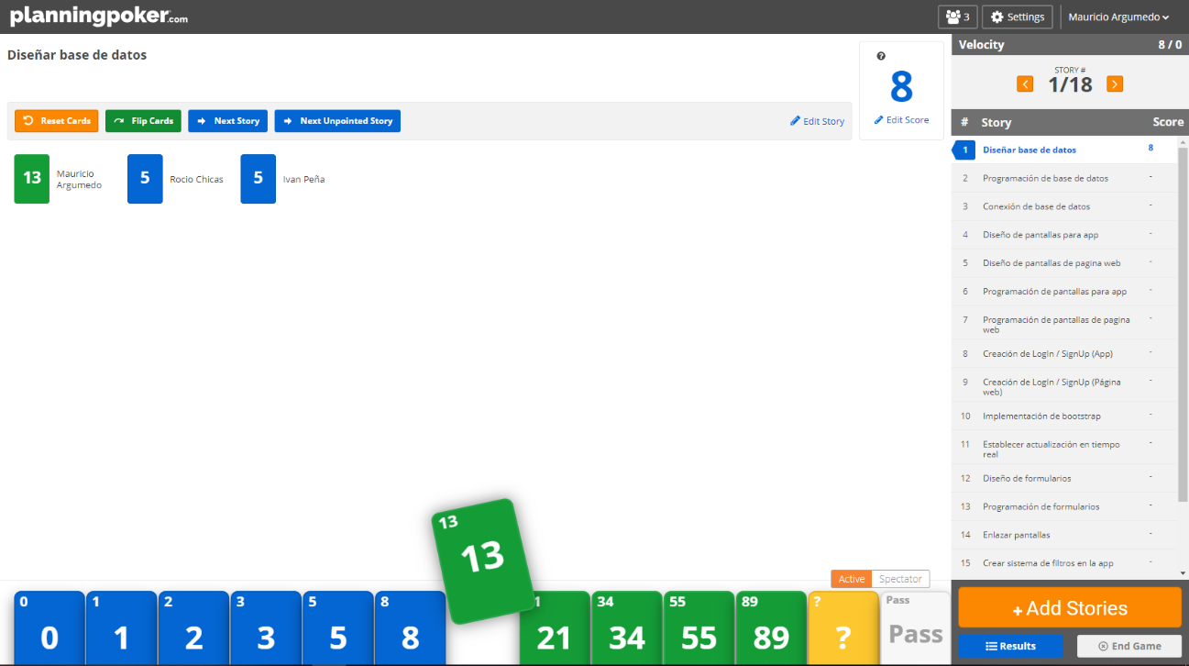

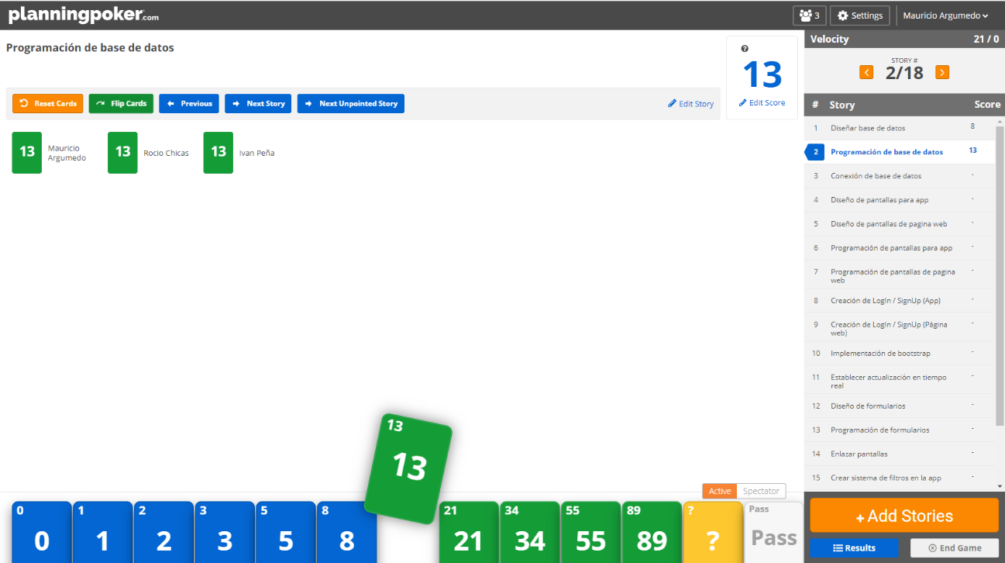

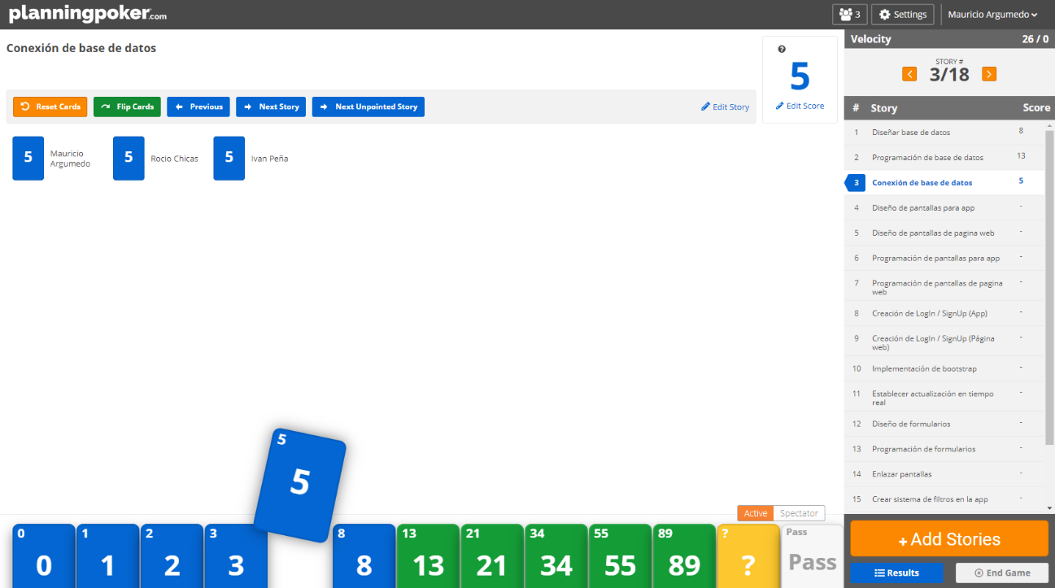

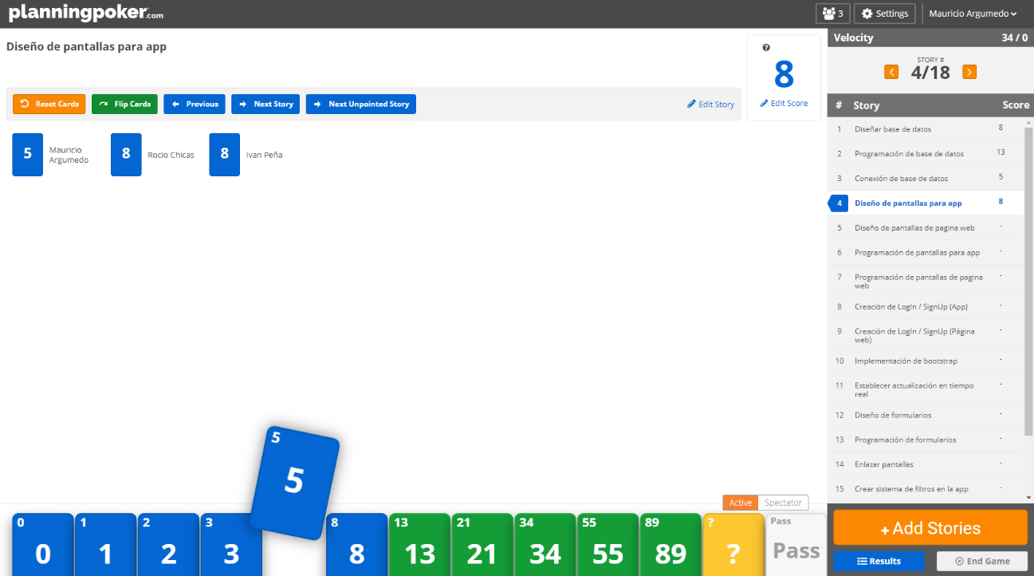

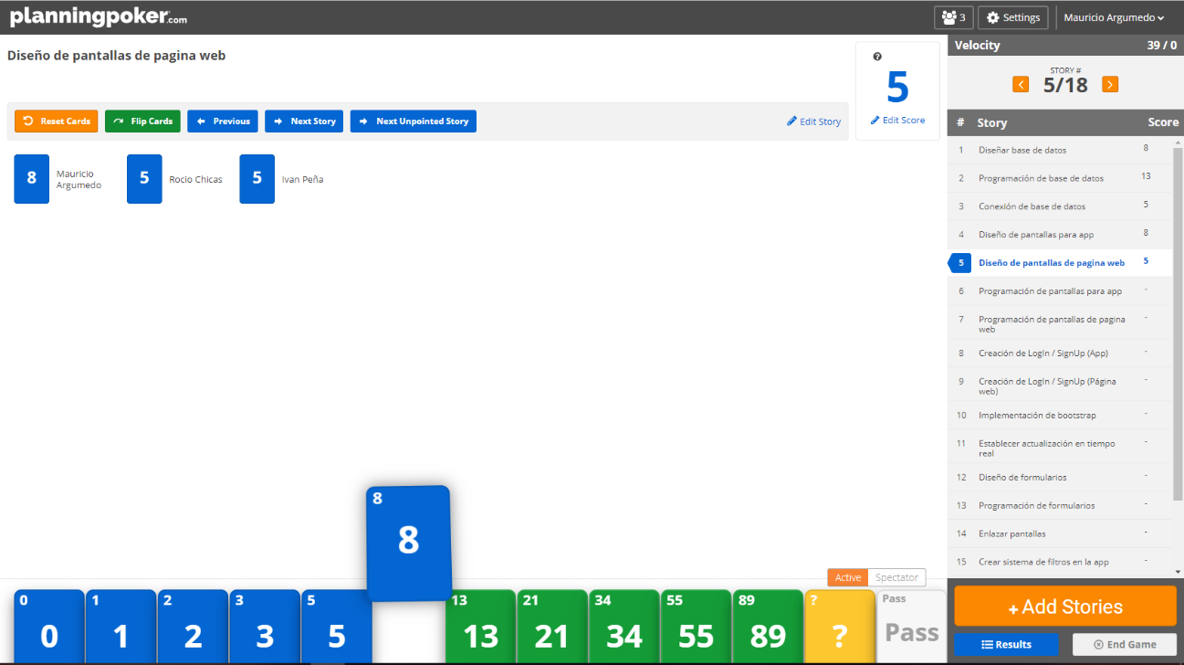

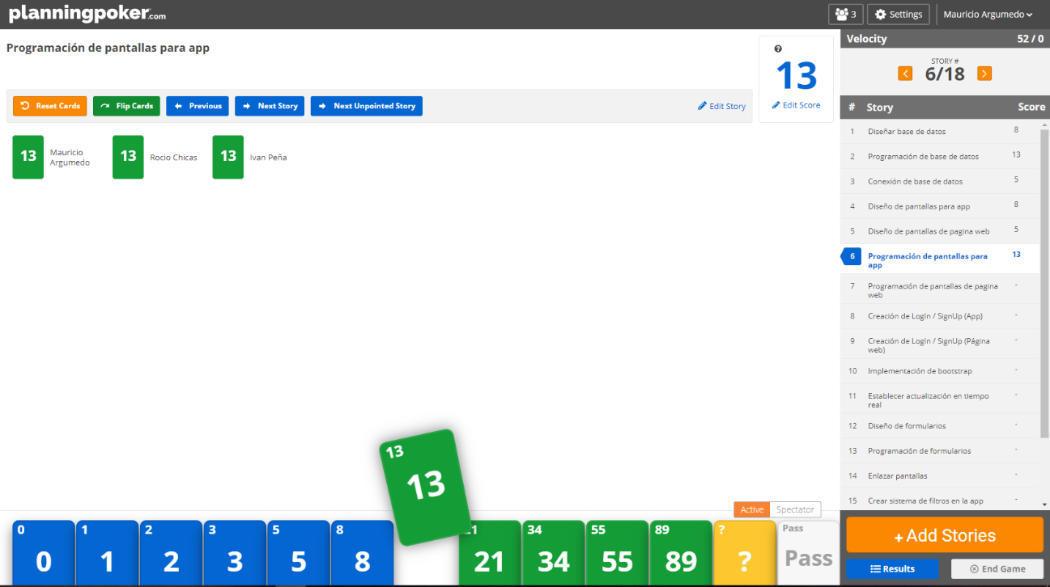

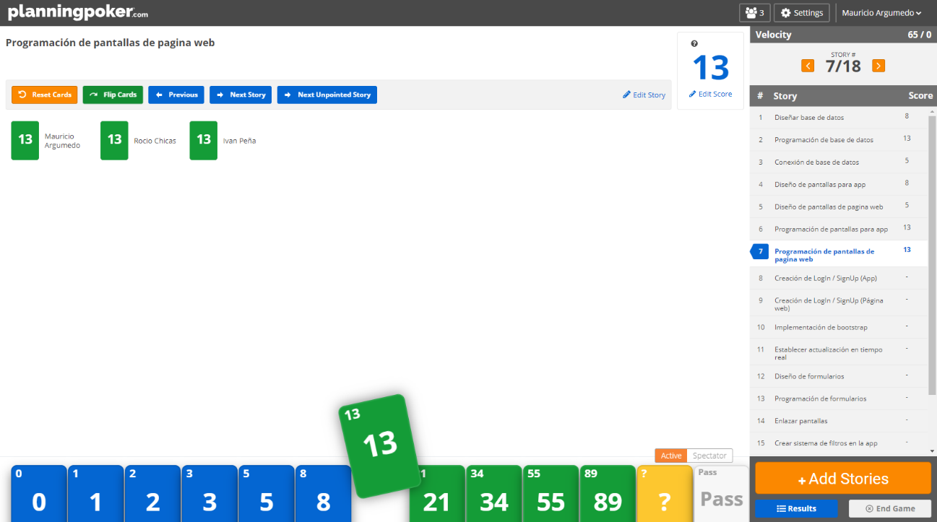

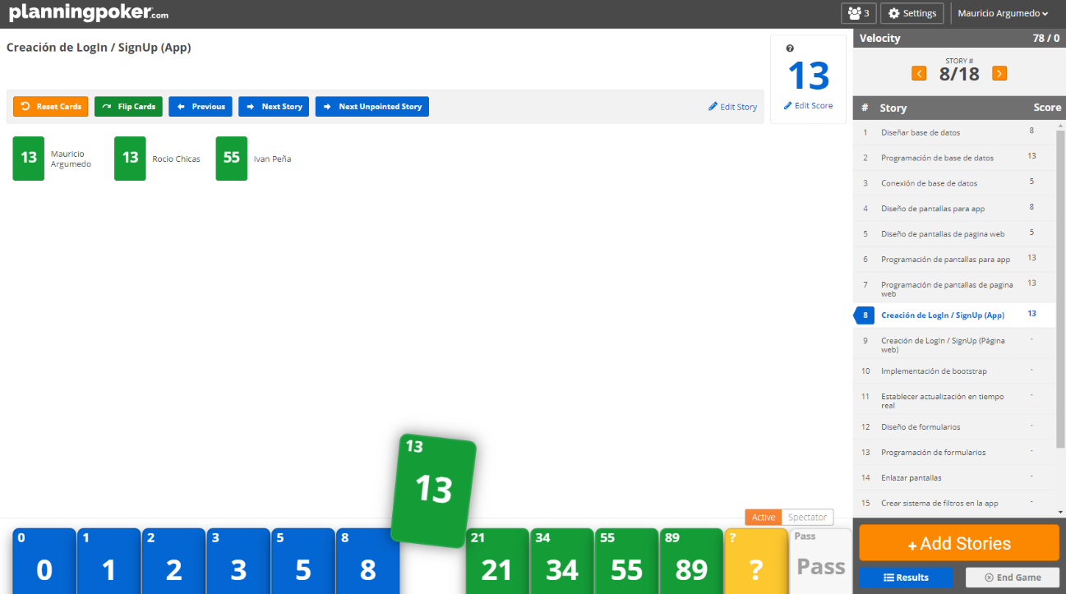

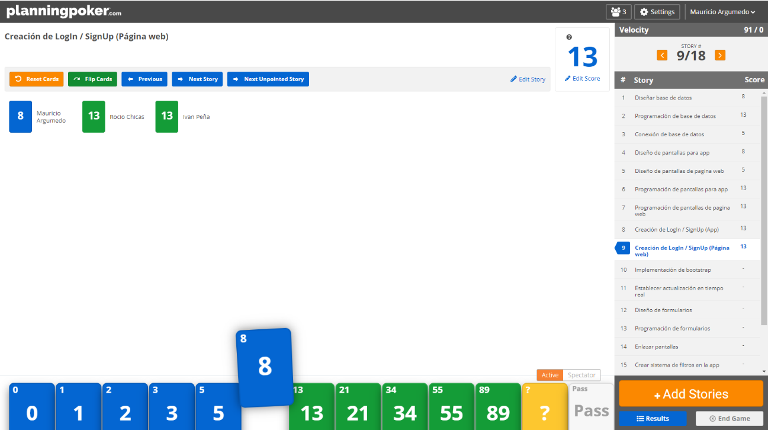

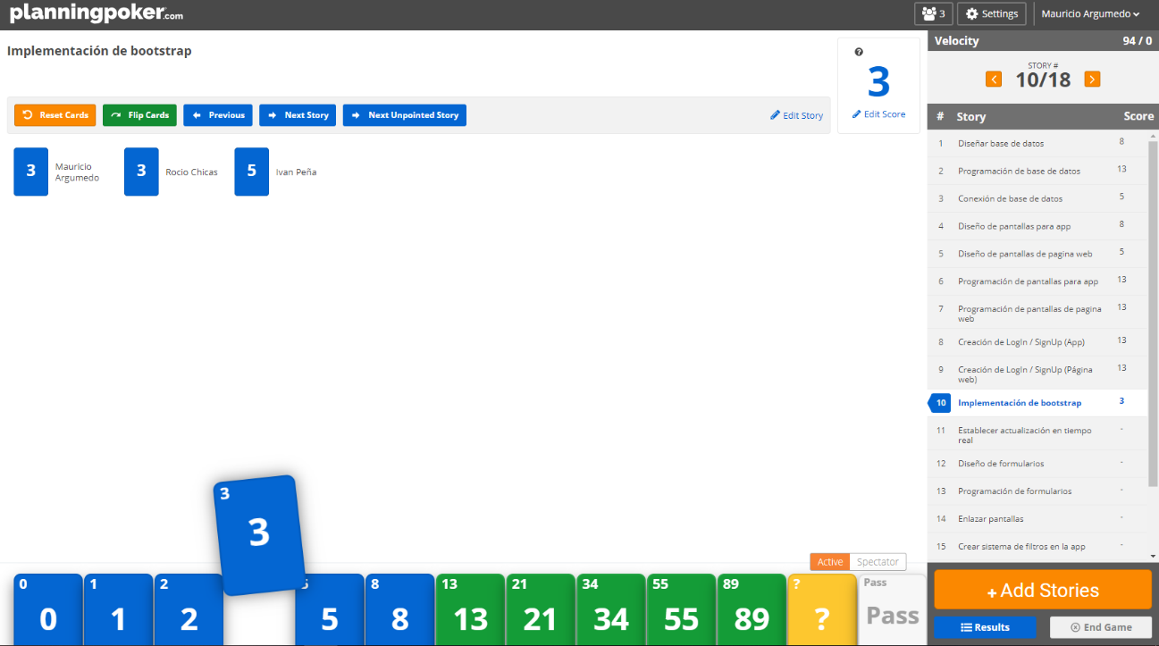

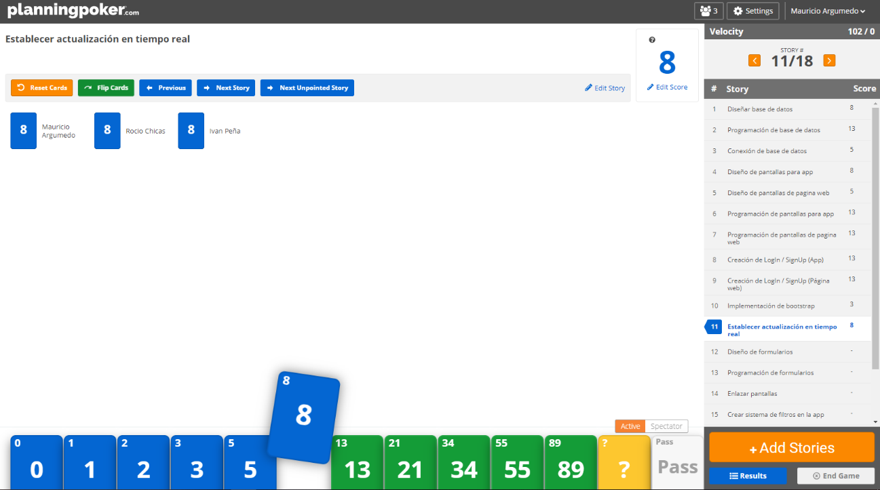

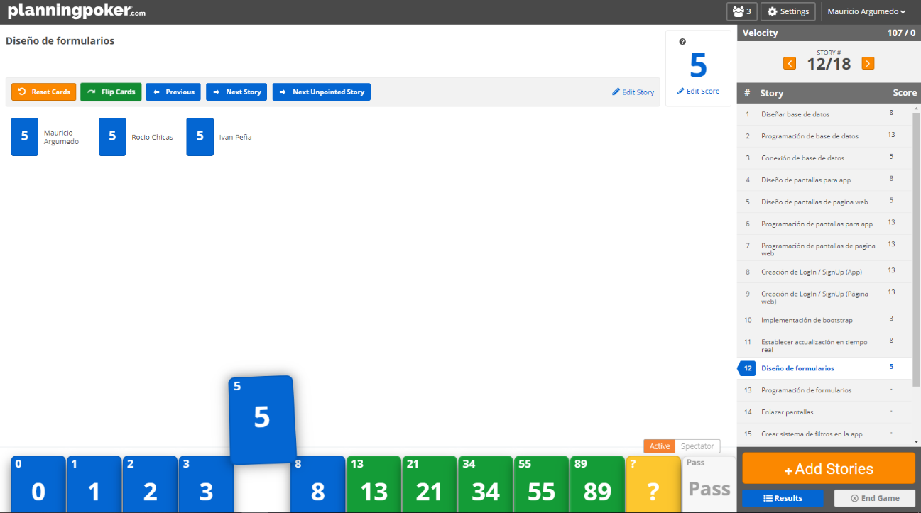

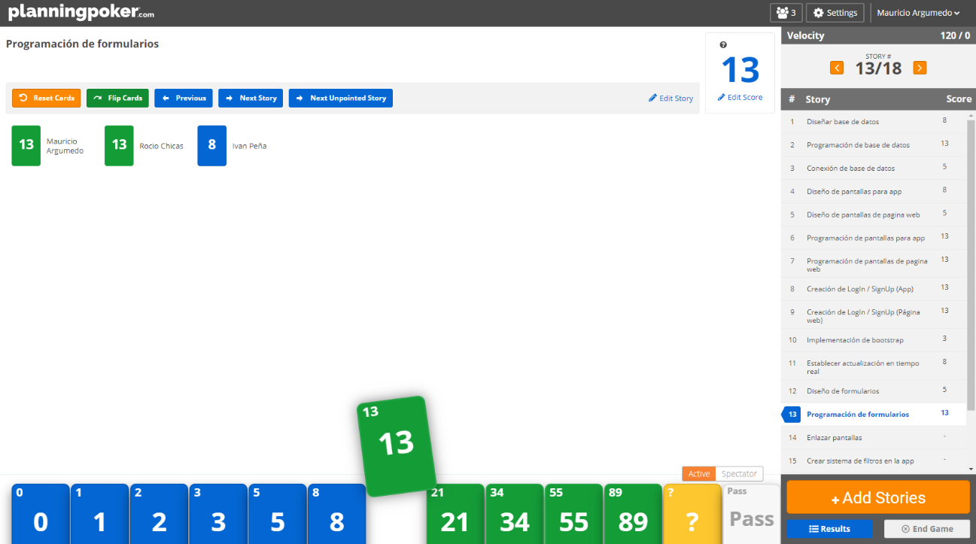

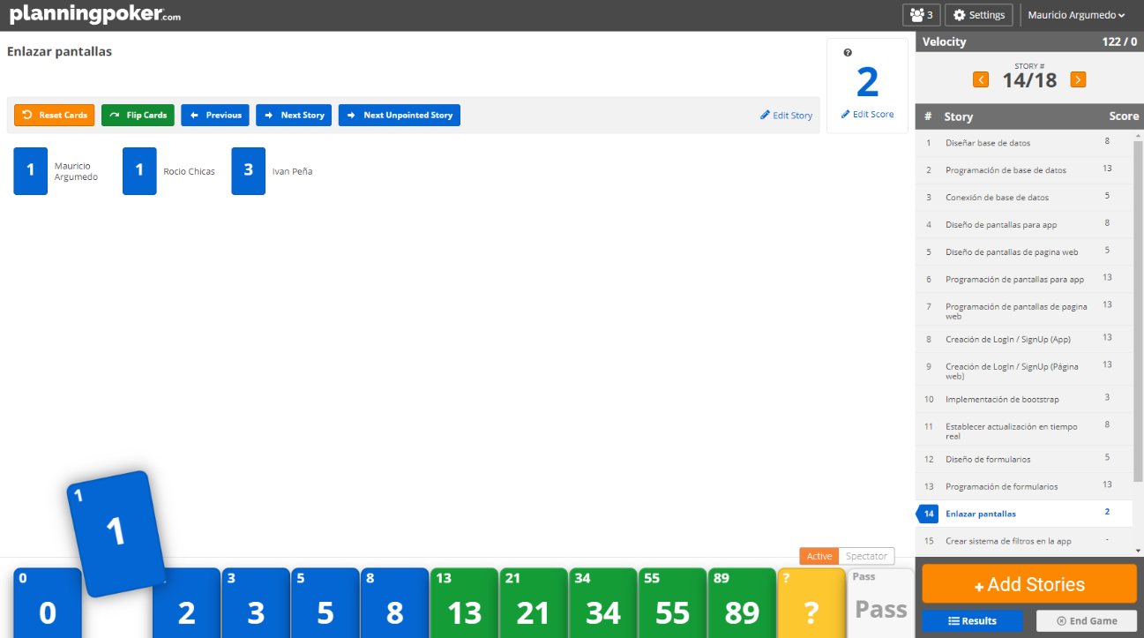

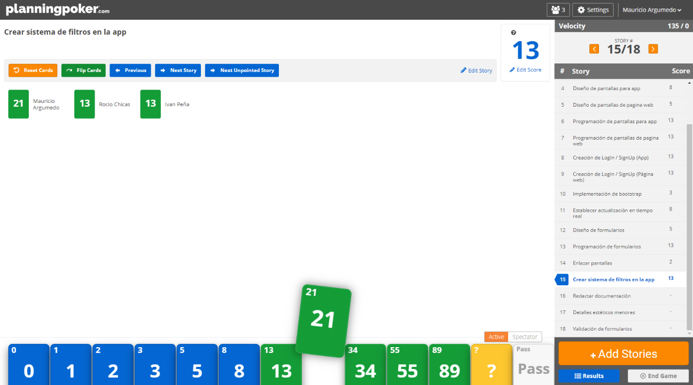

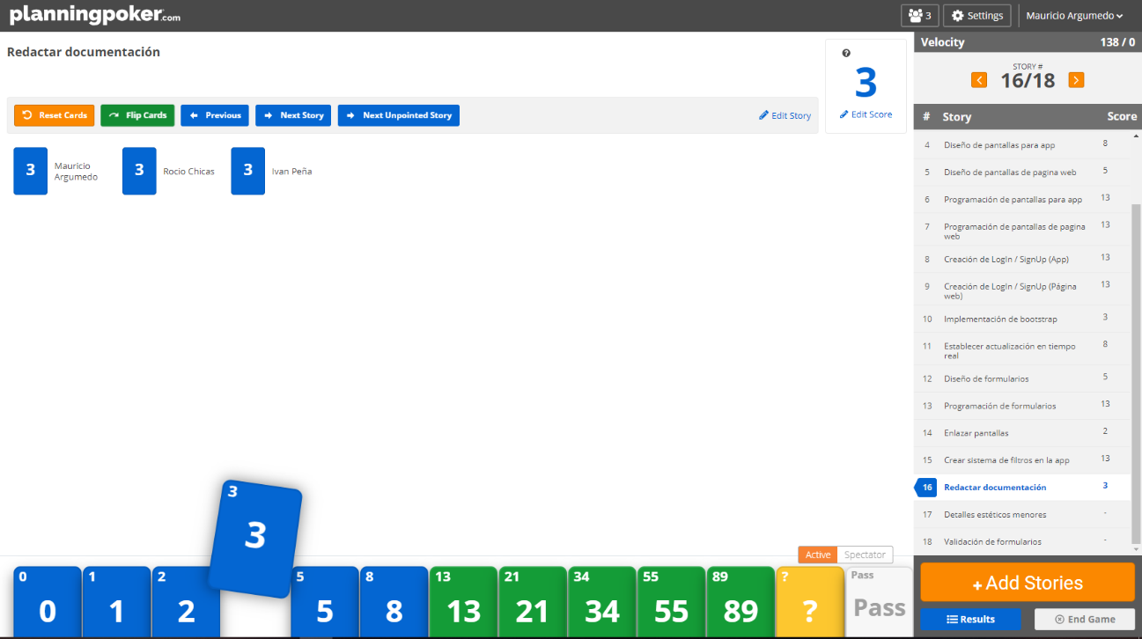

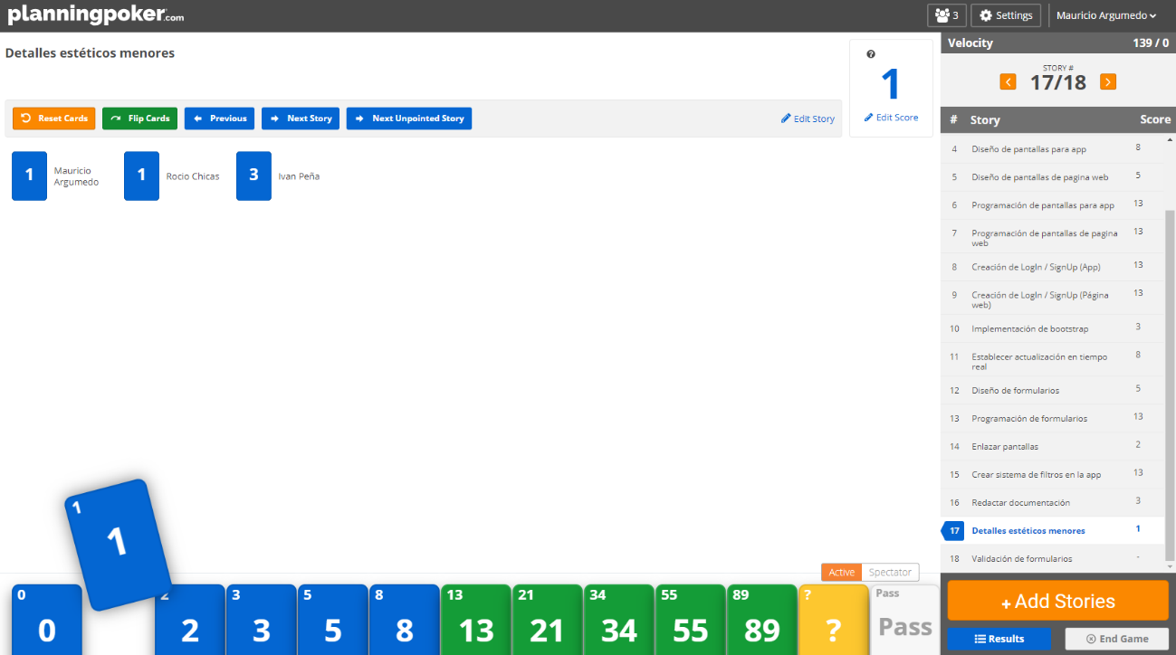  
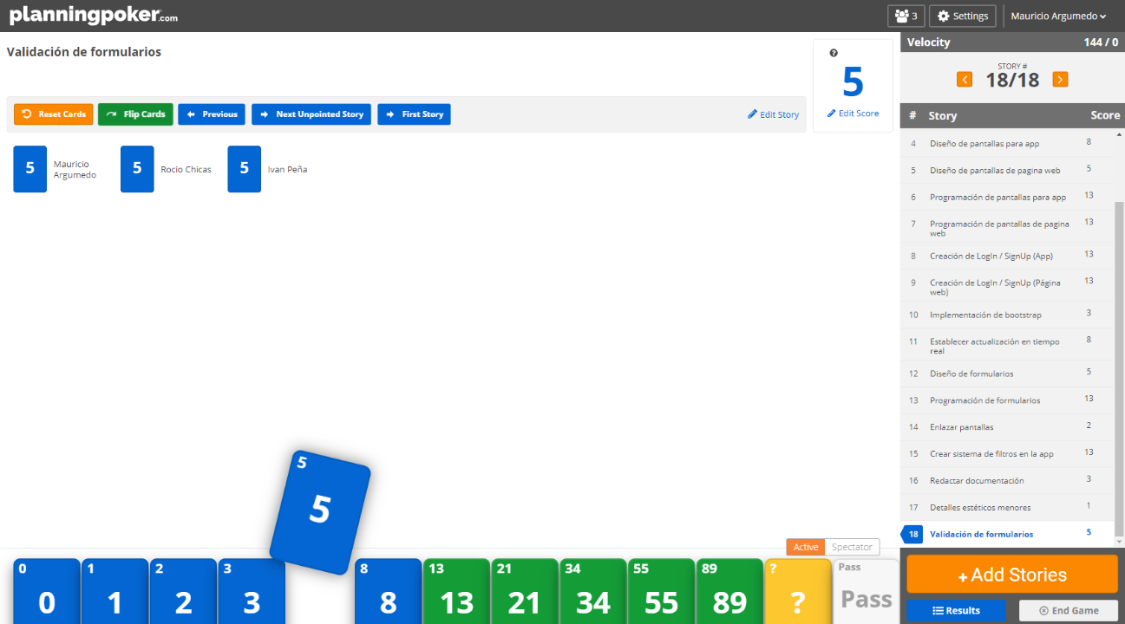

Velocidad Total: 157

# Asignación de actividades de cada miembro del equipo

|  |  |
| --- | --- |
| **Sprint 1** | |
| **Actividad** | **Miembro asignado** |
| Diseñar base de datos | Rocío-Iván-Mauricio |
| Diseño de pantallas para clientes | Mauricio-Rocío -Iván |
| Diseño de pantallas para restaurantes | Iván-Rocío |
| Diseño de formularios | Mauricio-Rocío |
| Implementación de bootstrap | Rocío |
| Enlazar pantallas | Mauricio-Iván |

|  |  |
| --- | --- |
| **Sprint 2** | |
| **Actividad** | **Miembro Asignado** |
| Conexión de base de datos | Rocío |
| Creación de LogIn / SignUp (Página web d restaurantes) | Rocío |
| Creación de LogIn / SignUp (Página web de clientes) | Iván-Mauricio |
| Programación de formularios | Iván- Rocío -Mauricio |

|  |  |
| --- | --- |
| **Sprint Número 3** | |
| **Actividad** | **Miembro Asignado** |
| Programación de pantallas para Página web de cliente | Rocío- Iván |
| Programación de pantallas de página web de restaurantes | Rocío |
| Creación de perfiles para clientes y restaurantes | Iván-Mauricio |
| Programación de base de datos | Rocío -Mauricio |
| Gestión de imágenes en página web | Iván-Mauricio |

|  |  |
| --- | --- |
| **Sprint 4** | |
| **Actividad** | **Miembro asignado** |
| Establecer actualización en tiempo real | Rocío |
| Crear sistema de filtros en la página web del cliente | Mauricio-Rocío |
| Redactar documentación | Iván-Rocío |
| Detalles estéticos menores | Mauricio-Iván |
| Validación de formularios | Mauricio |
| Crear el rol administrador | Mauricio-Iván-Rocío |

# Cronograma general de todo el proyecto.

(Actividades detalladas)

# Roles del equipo de desarrollo (Organigrama del equipo), actividades asignadas por cada sprint.

# Sprint goal de cada sprint.

**Sprint Goal 1**

Efectuar el diseño de la base de datos, el diseño de pantallas para la aplicación y página web de una manera totalmente responsiva, así como establecer el enlace entre pantallas del proyecto llevado a cabo.

**Sprint Goal 2**

Establecer una conexión real a base de datos para dar funcionalidad a los diferentes log in, sign up, ingreso, modificación y eliminación de datos.

**Sprint Goal 3**

Desarrollar CRUD completo para las gestiones de clientes y restaurantes, así como efectuar las últimas modificaciones en la base de datos.

**Sprint Goal 4**

Realizar detalles estéticos menores, así como establecer actualización en tiempo real y crear sistema de filtros en la página web del cliente.

# Capturas de pantalla del uso de herramientas colaborativas

Deben de compartir el repositorio a cada docente y asignarle un rol de desarrollo.

# Tablero donde se han definido las historias de usuario en el software Trello

El tablero de Trello ha ido compartido con el docente encargado de la materia.

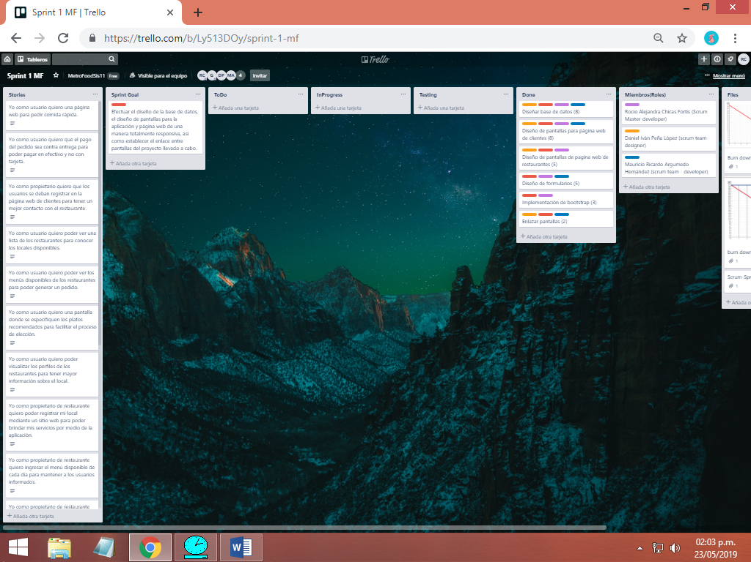

# Pruebas unitarias automatizadas en código PHP.

# Testing exploratorio.

¿Cómo se ejecutó?, describir el proceso.

# Ambiente de pruebas

Describir y esquematizar (mediante un diagrama) como se creó e implemento un ambiente de pruebas, definir requisitos mínimos de ejecución de sistema desarrollado por el equipo, detallar los requisitos mínimos para montar un ambiente de pruebas. Software y hardware.

# Bitácoras implementadas al momento de realizar pruebas

Definir como equipo de desarrollo las bitácoras implementadas al momento de realizar pruebas, crear un formato propio y personalizarlo como equipo de desarrollo. Formatos utilizados al momento de implementar pruebas de software y base de datos. (Ver archivo Excel propuesto por docente) Si se utiliza el mismo formato debe de personalizarlo.

# Capturas de pantalla de las pruebas realizadas en software.

# Capturas de pantalla de software para estimación.

# Referencias bibliográficas según normas APA.